 **M.S.T.F** 26 /03/2020

Control Acumulativo sistema Embrague y Caja Mecánica

Docente: José D Runiahue Serón. Total 20 pts

**Fecha entrega online(** [**runi28@live.cl**](mailto:runi28@live.cl) **) 10/04/20**

Nombre alumno:

1. ¿Cuál es la función del sistema de transmisión mecánica? ( 4 puntos )
2. ¿Cuál es la finalidad del sistema de embrague? ( 2 puntos)
3. Nombre las partes del sistema de transmisión. ( 6 puntos)

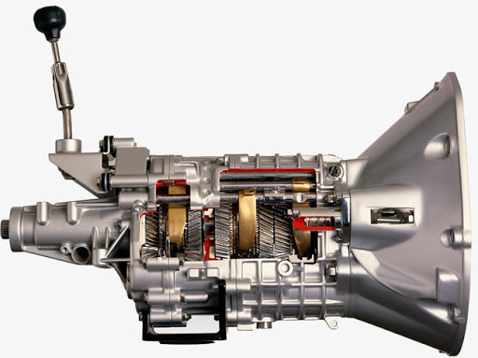

1. Nombre las partes del sistema de Embrague ( 8 puntos)

